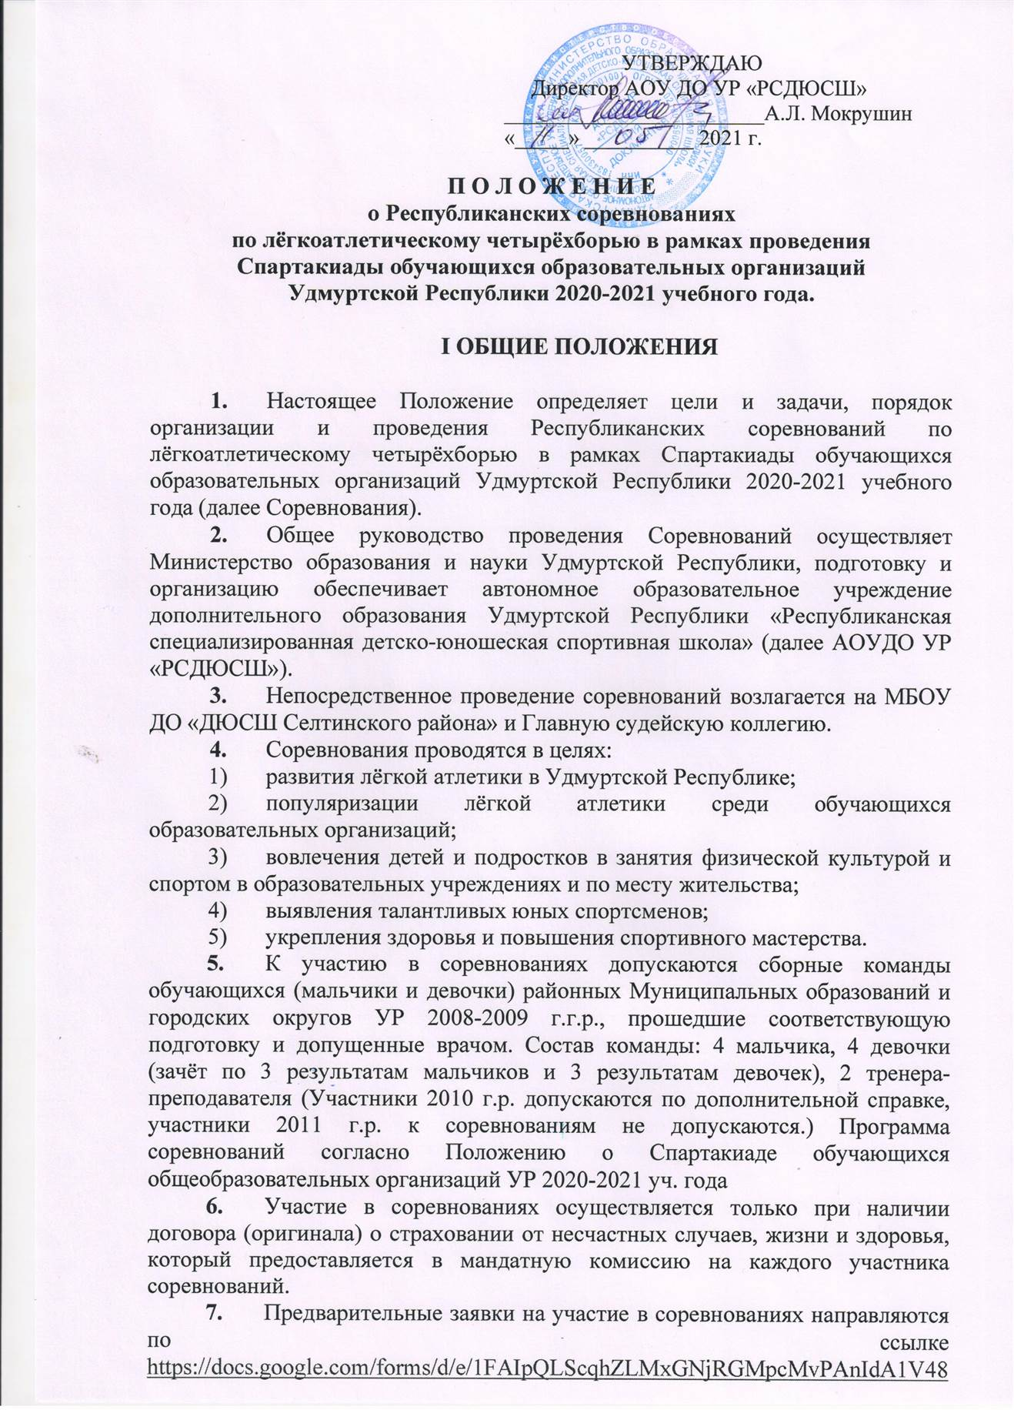

DBeArtPKTudz8NDzDegWQ/viewform?usp=sf_link до 24.05. 2021г., контактный тел. Гл. секретаря соревнований +7 9048361126 Неустроев Николай Викторович
- Участники, занявшие 1-3 места в личном первенстве, награждаются грамотами МОиН УР и медалями.
- Победители и призёры в общекомандном зачёте, награждаются кубками и грамотами МОиН УР.

II. МЕСТО И СРОКИ ПРОВЕДЕНИЯ
- Соревнования проводятся 26-27 мая 2021 года (26 мая – сельские команды, 27 мая – городские команды) в с. Селты по адресу ул. Первомайская, д.17 «а» (ФОК им. Г. Скурыгина).
- Начало мандатной комиссии в 10.00 часов. Начало соревнований в 11.30 часов.
- В мандатную комиссию в день приезда предоставляются:
а) именная заявка в двух экземплярах, с допуском врача к участию в соревнованиях напротив фамилии каждого участника;
б) паспорт или свидетельство о рождении на каждого участника соревнований;
в) полис обязательного медицинского страхования на каждого участника соревнований;
г) оригинал договора о страховании от несчастных случаев, жизни и здоровья на каждого участника соревнований;
д) справка обучающегося с фотографией;
е) приказ органа управления образованием о командировании команды на соревнования и о назначении ответственного за жизнь и здоровье членов команды на весь период поездки.
ж) в комиссию по допуску в обязательном порядке предоставляются медицинские справки об отсутствии контактов с инфекционными больными (в том числе COVID – 19) на всех участников команды.

III. ОБЕСПЕЧЕНИЕ БЕЗОПАСНОСТИ УЧАСТНИКОВ И ЗРИТЕЛЕЙ
- Физкультурные и спортивные мероприятия проводятся на спортивных сооружениях, отвечающих требованиям соответствующих нормативных правовых актов, действующих на территории Российской Федерации и направленных на обеспечение общественного порядка и безопасности участников и зрителей, а также при условии наличия актов готовности спортивных сооружений проведению мероприятий, утверждаемых в установленном порядке.
- В месте проведения соревнований находится машина «Скорой помощи» и квалифицированный медицинский персонал.1. Спортивные соревнования проводятся на объектах спорта, включенных во Всероссийский реестр объектов спорта, в соответствии с Федеральным законом от 4 декабря 2007 года № 329-ФЗ «О физической культуре и спорте в Российской Федерации».
15. Участие в спортивных соревнованиях осуществляется только при наличии полиса страхования жизни и здоровья от несчастных случаев, который представляется в комиссию по допуску участников на каждого участника спортивных соревнований. Страхование участников спортивных соревнований может производиться как за счет бюджетных, так и внебюджетных средств
в соответствии с законодательством Российской Федерации и субъектов Российской Федерации.
16. Допуск спортсменов к соревнованиям и оказание скорой медицинской помощи осуществляется в соответствии с приказом Министерства здравоохранения Российской Федерации от 01.03.2016 № 134н «О Порядке организации оказания медицинской помощи лицам, занимающимся физической культурой и спортом (в том числе при подготовке и проведении физкультурных мероприятий и спортивных мероприятий), включая порядок медицинского осмотра лиц, желающих пройти спортивную подготовку, заниматься физической культурой и спортом в организациях и (или) выполнить нормативы испытаний (тестов) Всероссийского физкультурно-спортивного комплекса «Готов к труду и обороне».
17. Антидопинговое обеспечение спортивных мероприятий в Российской Федерации осуществляется в соответствии с Общероссийскими антидопинговыми правилами, утвержденными приказом Минспорта России от 09.08.2016.
- Ответственность за жизнь и здоровье участников соревнований в пути следования, выполнением участниками соревнований правил техники безопасности, соблюдения дисциплины и порядка во время проведения соревнований несут руководители команд.
19. Выполнение требований безопасности обеспечивают руководители учреждений (спортивных сооружений), привлекаемых для проведения соревнований, контроль за выполнением требований и наличием акта технического обследования спортивного сооружения осуществляет главный судья соревнований.

IV. УСЛОВИЯ ФИНАНСИРОВАНИЯ

20. Расходы, связанные с организацией и проведением соревнований (оплата работы ГСК, награждение, приобретение канцтоваров, медицинское обслуживание) возлагается на Министерство образования и науки Удмуртской Республики.
21. Расходы по командированию участников соревнований (проезд к месту соревнований и обратно, суточные в пути, питание (стоимость питания 150 рублей), размещение, страхование участников) возлагается на командирующие организации.
22. Страхование участников Соревнований производится за счёт бюджетных и внебюджетных средств городских Муниципальных образований, в соответствии с действующим законодательством Российской Федерации и субъектов Российской Федерации.

